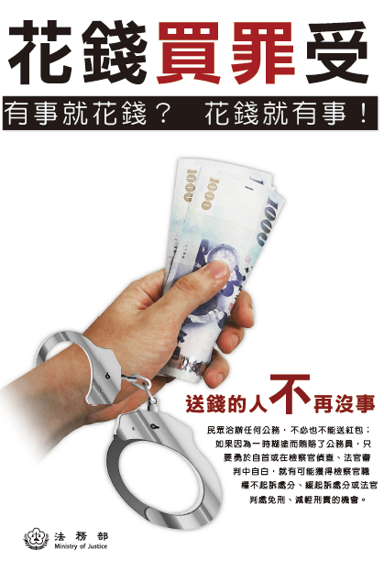
花錢「買罪」受？
送錢的人不再沒事！
－貪污治罪條例增訂「不違背職務行賄罪」
，並自100年7月1日施行。

問：「不違背職務行賄罪」立法緣由？
答：為杜絕過去「收錢有罪，送錢沒事」的不良社會現象，消除民間積習已久的紅包文化，讓民眾知道洽辦公務「不必送」、「不能送」，公務員也「不能貪」、「不會貪」，立法院已通過修法，增訂貪污治罪條例第11條第2項「對於公務員關於不違背職務之行為，行求、期約或交付賄賂或其他不正利益者，處三年以下有期徒刑、拘役或科或併科新臺幣五十萬元以下罰金」規定。
問：什麼情況會構成「不違背職務行賄罪」？
答：只要行賄者主觀具有賄賂之「特定目的」，且確有行賄公務員的行為，縱然公務員的行為都符合法律規定、沒有違背職務，行賄者還是負有刑責。
構成「不違背職務行賄罪」須同時符合下列三項條件：
一、行賄者基於特定目的之主觀賄賂犯意要求公務員為「合法」之事：例如建商期盼「插隊」先審查建照案、廠商「請求」加速通過驗收等。
二、行賄者以下列手段之一，「行賄」公務員給予好處：
（一）行求：明示或暗示、直接或間接表示要給予公務員好處，此種情形無論公務員同意或不同意都算。
（二）期約：表示願意給公務員好處，公務員也同意收受好處。
（三）交付：已經給予公務員好處，公務員也收受。
三、對價關係：行求、期約或交付公務員好處，要和公務員不違背職務行為間有因果關聯。
問：「賄賂或其他不正利益」所指為何？
答：泛指提供金錢、飲宴、喝花酒、性招待、打高爾夫球、免除債務、安插職務、授予權位等「財產上利益」或可轉換成數額之「非財產上利益」。
問：「違背職務行賄罪」與「不違背職務行賄罪」有什麼不同？
答：例如殯葬業者為要求公立殯儀館火化場員工「火化動物屍體」而行賄，屬違反「違背職務行賄罪」；另如喪家為趕上良辰吉時，而行賄公務員要求插隊（插爐）加快火化作業，則可能觸犯「不違背職務行賄罪」。
問：邀請公務員參與因公務禮儀或民俗節慶所舉辦之餐會、尾牙、春酒等活動，是否構成「不違背職務行賄罪」？
答：因公務禮儀確有必要邀請公務員參加，或因國人傳統民俗節日、慶典所舉辦且邀請一般人參加之公開活動，係屬「偶發或無影響特定人權利義務之虞」者，尚不致觸犯「不違背職務行賄罪」；然若藉機另向公務員為行求、期約、交付賄賂或不正利益，要求公務員就具體事項給予方便，則非法所許，而可能構成本罪。
問：邀請年終餐宴或致贈禮品慰勞轄區警消、清潔隊員辛勞，是否構成不違背職務行賄罪？
答：若合乎社會常情，又不具特定目的，尚不致構成本罪；然該類慰勞餐宴或禮品之價值如逾越常情，且已逾慰問辛勞之單純目的（例如係為請求加派人員處理清運之特定目的），即可能觸法。
問：如果因為一時糊塗賄賂了公務員，該怎麼辦？
答：民眾洽辦任何公務，不必也不可送紅包，如不慎觸法，只要勇於自首或在檢察官偵查、法官審判程序中自白，就可能獲得檢察官不起訴處分、緩起訴處分或法官判處免刑、減輕刑責的機會。
建設廉能嘉義市 開創優質新政風
廉政服務諮詢專線（05）2222770
嘉義市政府政風處關心您

